สมาคมโรงเรียนเอกชนอิสลามจังหวัดพัทลุง
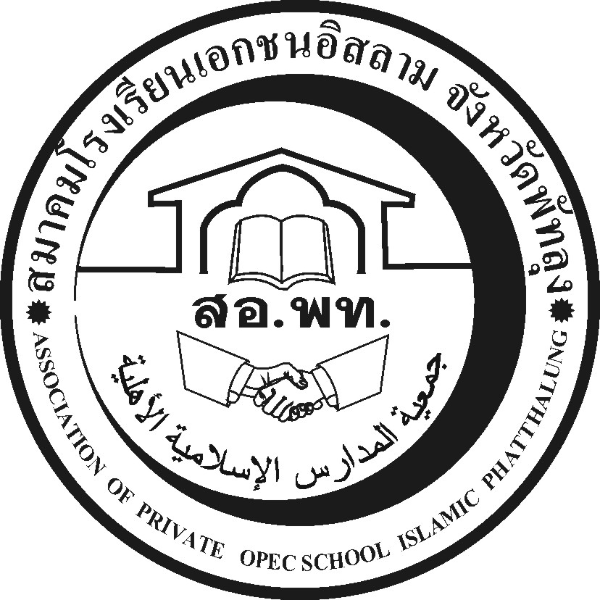
جمعية المدارس الاسلامية الاهلية
Association of Private Opec School Islamic Phatthalung Thailand.
สำนักงานโรงเรียนดรุณศาสตร์สหวิทยามูลนิธิ(ชั่วคราว)
๑๙๙ หมู่ที่ ๑๑ ตำบลคลองเฉลิม อำเภอกงหรา จังหวัดพัทลุง (๙๓๑๘๐)
--------------------------------------------------------------------------------------------------------------------------------------------------
ที่ สอ.พท. ๐๖ /๒๕๕๗
๑๒ มีนาคม ๒๕๕๗

เรื่อง โครงการฟาร์มโรงเรียน

เรียน ผู้อำนวยการและผู้บริหารรร.โรงเรียนเอกชนสพป.พัทลุง เขต ๒ ทุกโรง

สิ่งที่ส่งมาด้วย ไฟล์แนบ จำนวน ๑ ไฟล์ พร้อมใบสมัคร

ด้วยสมาคมโรงเรียนเอกชนอิสลามจังหวัดพัทลุง เสนอโครงการฟาร์มโรงเรียน ให้สมาชิกในกลุ่มพิจารณาเข้าร่วมโครงการและจะเชิญประชุมสมาชิกต่อไป
สมาคมเห็นว่าโครงการนี้มีประโยชน์ต่อทุกคนจึงได้นำมาแนะนำและประสานงานต่อไป ให้โรงเรียนส่งใบสมัครเข้าร่วมโครงการได้ตั้งแต่บัดนี้เป็นต้นไป จนถึง วันที่ ๓๐ มีนาคม ๒๕๕๗ การทำฟาร์มแต่ละเรื่องรับจำนวนจำกัดตามส่วนแบ่งการตลาด

จึงเรียนมาเพื่อทราบขอเชิญสมัครเข้าร่วมโครงการฟรีและดำเนินการต่อไป

ขอแสดงความนับถือ
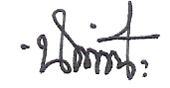
(นายนัศรุน หลำสะ )
นายกสมาคมโรงเรียนเอกชนอิสลามจังหวัดพัทลุง
สำนักงานชั่วคราว
โทร.&Fax074-687630,086-2951345

